# **I Matices de la Península**

**MT-40337** - Web: <https://viaje.mt/4vgfo>

**5 días y 4 noches**

Desde $17099 MXN | CPL + 1599 IMP

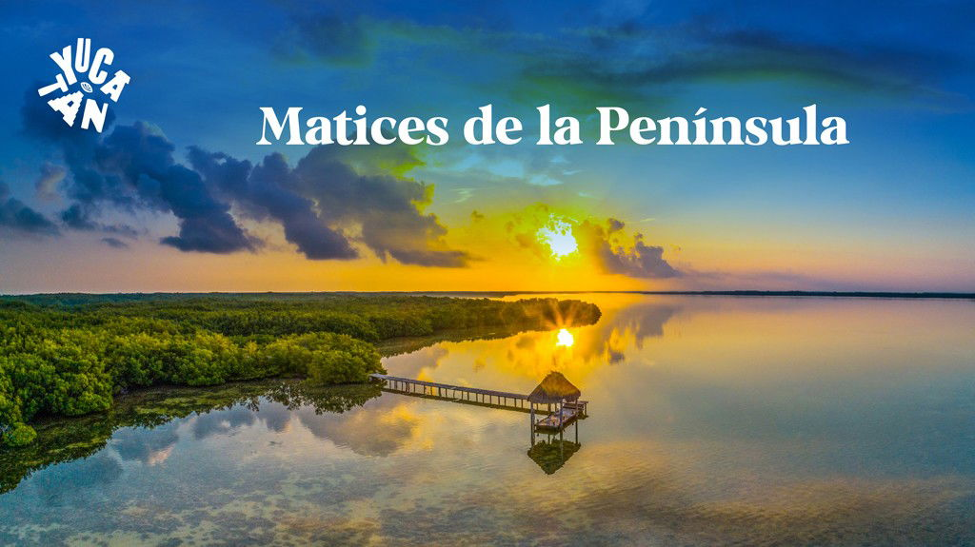

**Incluye vuelo con**

|  |  |
| --- | --- |
|  |  |

#### **I SALIDAS**

Martes sujetas a temporada (Consultar fechas)

#### **I PAISES**

México.

#### **I CIUDADES**

Mérida, Las Coloradas, Río Lagartos, Chichén Itzá, Xcajúm, Izamal, Playa del Carmen, Cozumel, El cielo.

#### **I ITINERARIO**

**DÍA 1.**

**MÉRIDA – CITY TOUR**

Recepción en el aeropuerto Manuel Crescencio Rejón. Traslado al hotel. Cita en el punto de encuentro para empezar un City tour por la hermosa “Ciudad Blanca”, hogar de grandes joyas de Yucatán: el elegante Paseo Montejo, la antigua Catedral, el Museo Regional de Antropología y los mejores restaurantes para comer cochinita pibil, queso relleno y papadzules. De clima cálido y exuberante vegetación, también es el lugar de trovadores y gente amable. Alojamiento

(Traslado al punto de reunión por cuenta del pasajero).

**DÍA 2. MÉRIDA – LAS COLORADAS – RÍA LAGARTOS – MÉRIDA**

Desayuno en el hotel. Empezaremos nuestro camino hacia Las Coloradas, formaciones artificiales denominadas charcas donde la sal vertida en cada una otorga tonalidades que van de rosas, naranjas a dorados. (No se puede nadar ya que este recinto es de iniciativa privada y la sal obtenida es para comercialización. Sólo se permiten fotos. Es importante mencionar que no hay infraestructura turística, en las cercanías podremos encontrar un par de restaurantes rústicos.)

Posteriormente viajaremos hacia la Reserva Natural Ría Lagartos. Debido a la peculiaridad geográfica que presenta la península yucateca, no existen los ríos si no formaciones de características similares llamadas Rías, se identifican por tratarse de corrientes de aguas entradas de mar hacia la costa continental, que forman canales dotados de vegetación acuática. Aquí tomaremos la lancha para recorrer la biosfera y avistar la fauna de la región como lagartos, flamencos, garzas y demás. Alojamiento.

(Traslado al punto de reunión por cuenta del pasajero).

**DÍA 3 MÉRIDA – CHICHEN ITZÁ – XCAJÚM- IZAMAL- PLAYA DEL CARMEN**

Desayuno en el hotel. Traslado hacia las famosas ruinas de Chichén Itzá, que fue la ciudad más importante entre los años 900 y 1300 de nuestra era de la cultura maya. El edificio más famoso es el templo de Kukulcán o "El Castillo”, que, junto al templo de los guerreros, el juego de pelota, el observatorio astronómico y el complejo de las monjas, dan muestra del carácter ceremonial de la ciudad.

Posteriormente visitaremos el hermoso cenote Xcajúm caracterizado por sus aguas con tonos turquesa enmarcada de verde vegetación.

Por último, visitaremos el pueblo mágico de Izamal donde nos maravillaremos del característico color amarillo que pinta todas las paredes. (Incluye comida sin bebidas)

Regreso a Mérida.

Nos dirigiremos hacía Playa del Carmen a bordo de un autobús (Se realiza transborde de unidad y el traslado de la terminal al hotel de Playa del Carmen es por cuenta de cada pasajero)Pernocta en Playa del Carmen. (Traslado al punto de reunión por cuenta del pasajero).

**DÍA 4**

**PLAYA DEL CARMEN – COZUMEL – EL CIELO – COZUMEL- PLAYA DEL CARMEN**

Desayuno en el hotel. Cita en el embarcadero para tomar el ferry hacia Cozumel, en Cozumel nos dirigiremos al embarcadero para tomar la lancha que nos llevará a la Biósfera de El Cielo. Es conocida así por los diversos tonos de turquesa resaltados por blanca arena e infinidad de estrellas de mar que se encuentran en la región. (En temporada de descanso arrecifal se visita Playa Palmitas)

Podremos hacer snorkel para disfrutar esta impresionante alberca natural.

Regreso a Playa del Carmen y tarde libre. (Traslado al ferry y regreso al hotel por cuenta del pasajero).

Noche de descanso en Playa del Carmen.

***TOUR SUJETO A CONDICIONES CLIMATOLÓGICAS E IMPREVISTOS***

**EL TOUR PUEDE SER REEMPLAZADO POR ALGUNO SIMILAR DE ACUERDO A OPERATIVIDAD**

**DÍA 5 PLAYA DEL CARMEN – AEROPUERTO DE CANCÚN**

Resto de la mañana libre para disfrutar de las diversas actividades que se pueden realizar en esta playa sin duda una de las mejores de México. Traslado al aeropuerto de Cancún.

#### **I TARIFAS**

|  |  |  |  |  |  |
| --- | --- | --- | --- | --- | --- |
| **CATEGORÍA** | **CPL** | **TRIPLE** | **DOBLE** | **SGL** | **MNR** |
| 4* | $17,099 | $17,459 | $18,169 | $22,079 | $14,279 |

**IMPUESTOS Y SUPLEMENTOS**

|  |  |
| --- | --- |
| Impuestos Aéreos | $ 1599 |

–Precios indicados en MXN–Los precios cambian constantemente, así que te sugerimos la verificación de estos, y no utilizar este documento como definitivo.–Consultar suplementos de temporada alta, puentes y días festivos.–Tarifas consideradas para turismo nacional (aplica suplemento para extranjeros).–Menor 2- 10 años cumplidos a la fecha del viaje compartiendo habitación con adulto

#### **I HOTELES**

| **HOTELES PREVISTOS O SIMILARES** | | | |
| --- | --- | --- | --- |
| **HOTEL** | **CIUDAD** | **PAÍS** | **TIPO** |
| Del Gobernador o similar | Mérida | México | 4 Estrellas |
| City Express o similar | Playa del Carmen | México | 4 Estrellas |
| Ésta es la relación de los hoteles utilizados más frecuentemente en este circuito. Reflejada tan sólo a efectos indicativos, pudiendo ser el pasajero alojado en establecimientos similares o alternativos | | | |

**Precios vigentes hasta el 31/12/2025**

#### **I EL VIAJE INCLUYE**

● Vuelo redondo clase turista MEX-MID/CUN-MEX

● Transportación Terrestre con aire acondicionado en servicio compartido

● Traslados aeropuerto – hotel – aeropuerto

● Traslado hotel-terminal ADO.

● Chófer turístico en español durante todo el recorrido

● Ticket de bus Mérida - Playa del Carmen por línea ADO.

● Todas las entradas a atractivos turísticos mencionados en el itinerario

● Hoteles de categoría 4 estrellas

● Desayunos tipo americano

● Recorrido en lancha por río lagartos

● Comida (sin bebidas) en días especificados.

#### **I EL VIAJE NO INCLUYE**

● IMPUESTOS DE $ 1,599 MXN POR PERSONA

● GASTOS PERSONALES, PROPINAS, COMIDAS Y CENAS.

● NINGÚN SERVICIO NO ESPECIFICADO

● TRASLADO DE HOTEL – MUELLE

● TRASLADO DE TERMINAL ADO – HOTEL CANCÚN

● IMPUESTO AMBIENTAL EN CANCÚN POR PERSONA (MISMO QUE SE DEBE CUBRIR EN DESTINO)

● MALETA DOCUMENTADA

#### **I NOTAS**

**NOTAS IMPORTANTES**

Se debe cubrir una cuota de $10.00 USD por persona (Impuestos de muelle federal) en destino

La llegada al aeropuerto de Mérida debe ser antes de las 12:00hrs.

Desayunos tipo americano. En salidas antes de las 07:00 hrs. el box lunch/desayuno está sujeto a disponibilidad del hotel

**POLÍTICAS DE CONTRATACIÓN Y CANCELACIÓN**

<https://cdn.mtmedia25.com/contratos/contratoadhesion-astromundo-20241002.pdf>

**Precios indicados en MXN, pagaderos en Moneda Nacional al tipo de cambio del día.**

**Los precios indicados en este sitio web, son de carácter informativo y deben ser confirmados para realizar su reservación ya que están sujetos a modificaciones sin previo aviso.**